Bolesław Prus – Aleksander Głowacki (herbu Prus), pisarz, publicysta, działacz społeczny urodził się 20 sierpnia 1847 roku w Hrubieszowie na Lubelszczyźnie w rodzinie o szlacheckich korzeniach. Wcześnie osierocony przez rodziców, był wychowywany przez babkę, krewnych, a następnie starszego brata. Po ukończeniu gimnazjum studiował na kilku uczelniach, próbował różnych zawodów, angażował się w działania niepodległościowe.
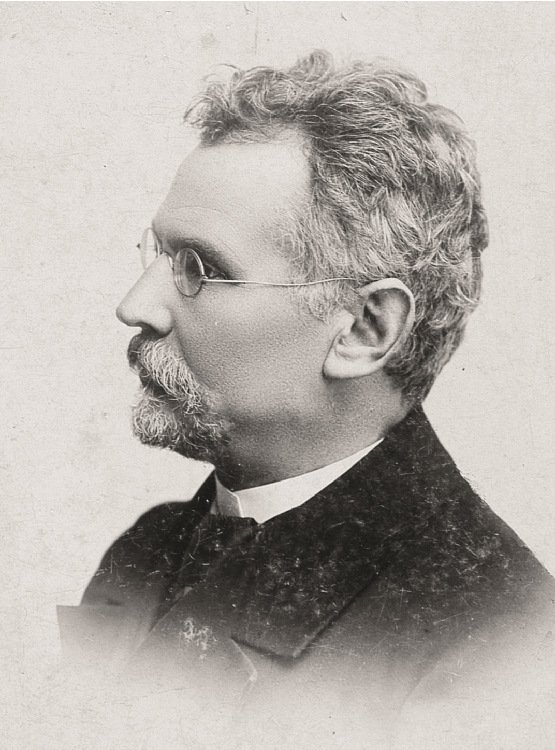
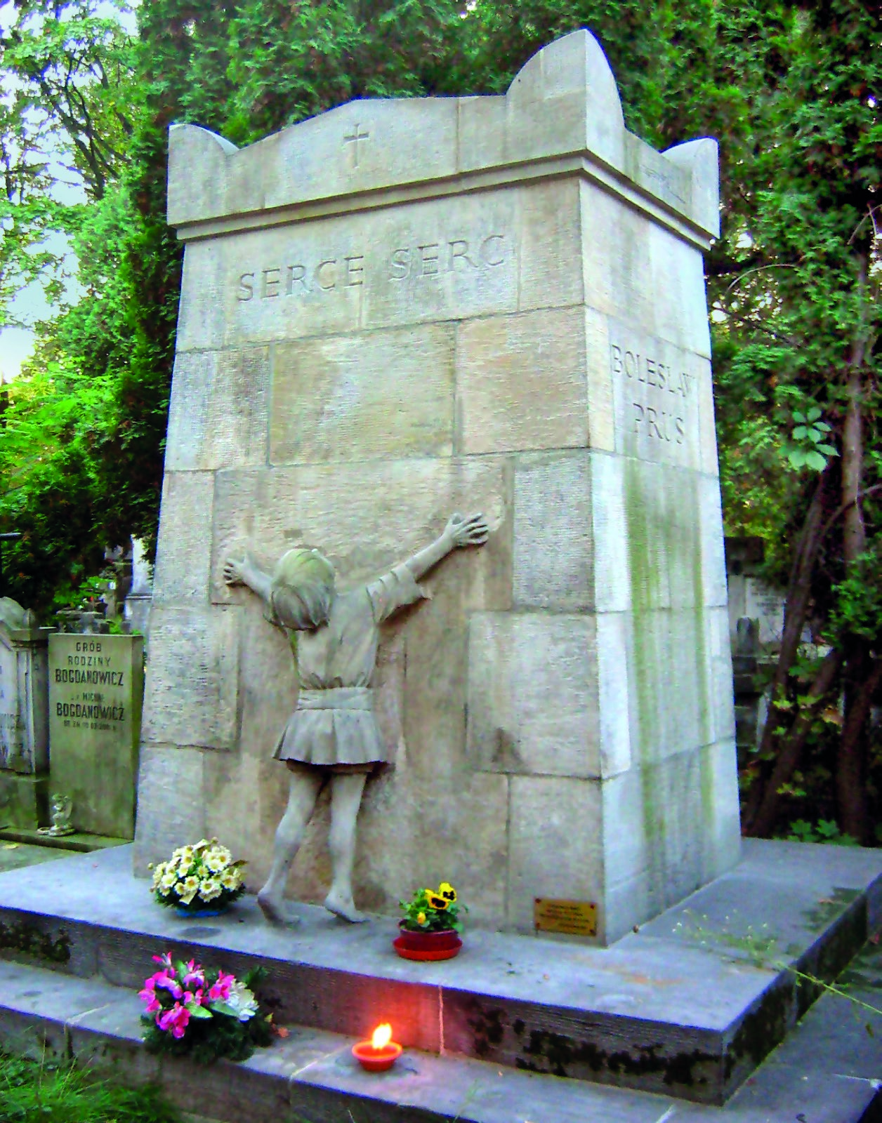
Ostatecznie osiadł w Warszawie, z którą pozostał związany do końca życia. W 1872 roku rozpoczął działalność dziennikarską, pisząc pod pseudonimem Bolesław Prus. Dwa lata później nawiązał stałą współpracę z „Kurierem Warszawskim”, w którym publikował odtąd artykuły dotyczące bieżącego życia stolicy, problemów społecznych, wydarzeń kulturalnych i politycznych. Poza artykułami do gazet pisał nowele i powieści. Zasłynął jako autor m.in. nowelek: „Antek”, „Katarynka”, „Kamizelka” oraz powieści: „Placówka”, „Lalka”, „Emancypantki”, „Faraon”.
załącznik 3
Angażował się w działalność społeczną i charytatywną: był opiekunem sierot z Towarzystwa Dobroczynności i prezesem Stowarzyszenia Kursów dla Analfabetów Dorosłych, współorganizował Seminarium dla Nauczycieli Ludowych, działał w Towarzystwie Higieny Praktycznej i Komitecie Obywatelskim, ufundował (przyznawane do dziś) stypendia dla zdolnych dzieci z ubogich wiejskich rodzin.
Zmarł w 1912 roku w Warszawie. W jego pogrzebie uczestniczyła tłumnie ludność stolicy, a na grobie pisarza wyryto inskrypcję: „Serce serc”.
Bolesław Prus, Kronika tygodniowa, „Kurier Warszawski”, rok 1881, nr 90, dnia 23 kwietnia Kurpie głodują! – Śmierć włościanina z głodu.
Głód między Kurpiami jest ciekawym zjawiskiem. Dowodzi on naprzód, że ludność pracowita, oszczędna, moralna, pobożna i patriotyczna, słowem: posiadająca w wysokim stopniu wszystkie obywatelskie zalety, tak mało nas obchodzi, że dopiero wtedy słychać o niej, kiedy ją nędza chwyta za gardło. Wówczas dopiero dowiadujemy się, że jacyś Kurpie żyją, a raczej, że umierają; o ich zaś oryginalnych zwyczajach i narzeczu – nie mamy najmniejszego pojęcia.
Dopiero gdy ostatnie ziarno zostanie zjedzone, ostatnia krowa sprzedana i gdy głodna ludność wyruszy ze swych siedzib z krzykiem o miłosierdzie, dopiero wtedy ktoś, przypadkiem, dowiaduje się, że tam a tam jeszcze w roku zeszłym chybiły zbiory!
Kto i kiedy będzie teraz ratował tych ludzi, kto da na zasiewy, kto im wróci dobrobyt i wydrze ze szponów nędzy, a nawet występku?...
Ta straszna obojętność na dolę bliźniego zaczyna się szerzyć po całym kraju. We wsi Sworoń, w powiecie sandomierskim, umarł z głodu we własnej chacie włościanin Drożdżel, jego żona i dziecko. W tej samej wsi mieszka trzech zamożnych braci zmarłej, którzy jednak nie dali jej pomocy.
https://pl.wikisource.org/wiki/Kronika_tygodniowa,_Kurier_Warszawski_1881,_Nr_90
Bolesław Prus, Kronika tygodniowa, „Kurier Warszawski”, rok 1881, nr 151, dnia 9 lipca, Trudne położenie ociemniałych.
A propos muzyki.
Nasz Instytut Ociemniałych rokrocznie z wielką pracą kształci także muzyków, którzy grając na fortepianie lub na skrzypcach w miejscach publicznej zabawy zdobywali sobie utrzymanie.
Jest to praca szlachetna i użyteczna.
Wszelako dziś dowiadujemy się z boku, że egzystencja ociemniałych muzyków zagrożona jest w sposób poważny. Biedaków tych od pewnego czasu rzedziej wzywają do bawaryj, restauracyj i ogródków, ponieważ weszły w modę cudzoziemskie arfiarki i tzw. „szansonetki".
Trzeba się nad tym zastanowić. Publiczność ma do wyboru jedno z dwojga: albo słuchać wcale dobrej gry ociemniałych i płacić im tylko za muzykę, albo słuchać kiepsko grających arfiarek, gadać im tłuste koncepta, zrujnować ociemniałych i następnie wspierać ich jako nędzarzy.
Myślę, że ten drugi gatunek muzyki jest diabelnie kosztowny!...
https://pl.wikisource.org/wiki/Kronika_tygodniowa,_Kurier_Warszawski_1881,_Nr_151
załącznik 3

